浙江正信石油科技有限公司

2022年度质量诚信报告

2023年1月

目 录
一 前言………………………............................……………...........…………………02
1、报告编制说明…………………………………….....…..…………………………02
2、企业简介…………………………………………...............................……………03
二 企业质量诚信报告………………………....................................…………………05
1、企业宗旨、质量方针、原则和承诺………………………………………………04
2、提高企业员工的质量意识........................................................................................04
3、质量组织管理体系…………………………………………………………………05
4、内部质量管理………………………………………………………………………06
5、法规保证体系………………………………………………………………………07
6、设备保证体系………………………………………………………………………07
7、积极采用国际标准及国外先进标准………………………………………………08
8、认证体系……………………………………………………………………………08
9、质量控制体系 …………………………………………………………………… 08
10、企业文化 注重质量理念…………………………………………………………09
11、提升凝聚力 倡导团队精神………………………………………………………09
12、售后服务承诺 ……………………………………………………………………10
13、确立多种方式与相关方进行沟通 ………………………………………………10
14、道德行为准则 ……………………………………………………………………10
15、建立完善的顾客满意测量系统 …………………………………………………11
16、员工绩效管理系统 ………………………………………………………………11
17、建立和谐员工人文环境 …………………………………………………………12
18、员工满意度的测评 ………………………………………………………………12
三 结束语………………………………………………………………………………13

一、前 言
1、报告编制说明
浙江正信石油科技有限公司的质量诚信报告本着客观、公正的态度进行编写，报告内容真实、有效，符合企业实际情况，报告内的数据真实、准确。
本报告内容包括了提高企业员工的质量意识、质量管理体系、质量理念等。
本报告发布周期为2022年1月至2022年12月。

公司地址：浙江省湖州市南浔区善琏镇含山中兴路 199号
法定代表人：陈顺府
电 话：0572-3675009
公司网址：http://www.chxin-oil.com/
电子邮箱：sales@chxin-oil.com

2、企业简介
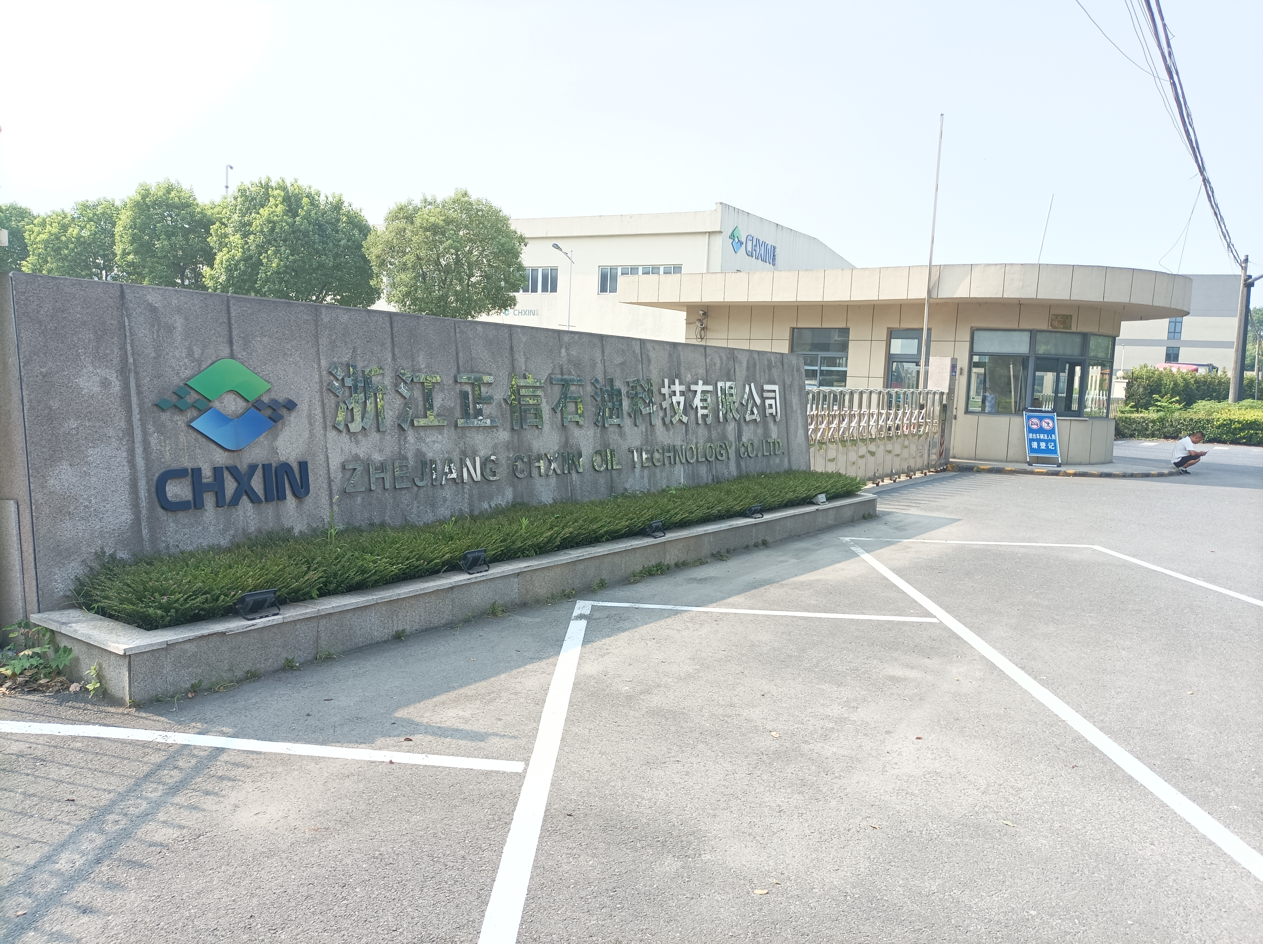
浙江正信石油科技有限公司成立于2013年6月，是一家集高档白油及其衍生品的研发、生产、销售以及为下游用户提供应用解决方案为一体的综合型企业，坐落于浙江湖州市南浔区，注册资金5000万元，占地面积44344平方米，拥有“CHXIN”、“正源ZHENGYUAN”、“OILWAY欧维润”等商标，与浙江正益生物科技有限公司、湖州正邦物流有限公司同为浙江正和流体科技股份有限公司全资子公司。
公司以“差异化”战略为导向，以“高品质白油及衍生品应用解决方案先行者”为愿景，在产品配方和应用技术等方面为用户提供差异化和个性化的服务和指导。公司是湖州市级企业技术中心、浙江省科技型中小企业，设有CNAS认可实验室，拥有先进的检测仪器设备、自动化的DCS生产系统、完善的管理体系和生产工艺，依靠卓越的拼搏精神、资深的产品研发专家、专业的技术团队和管理精英，实现了企业的快速成长与健康发展，由行业追随者发展成为应用解决方案先行者；公司的白油和特种油生产能力达25万吨/年，产品品质获得REACH、NSF、FDA、清真、犹太等多项权威认证。
公司的白油产品被广泛应用于聚苯乙烯行业、锂电池隔膜、化妆品、高分子热塑性弹性体、食品添加剂、动物疫苗、农药及粮食仓储、特种纤维等行业；特种油产品应用于各种车辆、工业设备、船舶及军工等产业，产品质量稳定，性能优良，在用户中深受好评。公司销售网络覆盖全国，销量占国内高端白油细分市场首位，拥有众多世界五百强等高端核心客户，渠道优势显著。
二、企业质量诚信报告
1、企业宗旨、质量方针目标、管理承诺
1.1企业宗旨：诚实守信，品牌至上，尽善尽美，追求卓越。
1.2质量方针：专业、专心、专注服务顾客；全面品管，客户至上；持续改进，追求卓越。
1.3质量目标：产品一次检验合格率96%以上，客户满意度≥92%。
1.4管理承诺：
动员全体员工从全面质量管理入手，牢固树立质量第一的生产经营理念，狠抓生产现场关键工序的质量控制，保证产品质量符合国家标准和客户的要求。
持续保持质量管理体系良好运营,采取有效措施不断改进,对任何偏离质量方针和管理原则的行为予以纠正和完善。
全体员工遵循本公司的管理方针、质量目标和管理承诺，以一流的工作质量和一流的管理,生产优质的产品,用满意的服务不断地提供绿色、环保、健康的产品，满足消费者的需求。
2、提高全体员工的质量意识
产品质量是企业生存和发展的基础，提高全体员工的质量意识和行为，能有效提高工作质量，并进一步提高产品质量。在提高员工质量意识方面主要如下:
2.1持续开展员工质量意识教育
公司在每年的教育培训计划中列入质量意识教育内容和质量管理课程，质量宣传教育强调质量意识的重要性、必要性，让员工懂得企业产品质量是企业生存和发展的基础，离开了质量，就谈不上品牌，企业更没有发展潜力。只有不断的灌输质量意识，才能让每一位员工在工作中注重各工序和环节的品质把控，做到不合格品不流入下一道工序。在灌输质量意识的同时，每个月公布员工的工作质量和产品批次的合格率、下线率，让员工的质量意识加深。
2.2加强对员工的技能培训，不断提高操作能力
员工的工作技能好坏直接影响到企业的产品制造能力和水平，加强对员工的技能培训可以造就一支高素质的员工队伍，能保障产品质量稳定提高，其中对新员工和关键岗位员工的培训尤为重要。每年不少于二次对新员工和一线员工开展上岗前的质量管理和质量专业知识、岗位操作规程、工艺技术规程、产品技术标准的培训。做到培训不合格不准上岗。再结合重点关键工序“以师带徒”的方式，在师傅的带领下，让新工通过不断的“手把手”学习，尽快熟练掌握操作技能，满足生产工艺的需要。
2.3开展质量考核，强化管理手段
质量考核是企业质量管理中主要的一种手段。我们对各个车间、工段或班组全面实行质量考核制度，杜绝在各工序生产过程中出现不合格的产品流入下一道工序的现象，同时明确操作工的质量责任，把质量考核用数据说话，及时公布，做到公开、公平、公正，把讲质量、讲细节、讲工艺的员工进行奖励，把员工进行再培训，不合格者进行换岗。通过这种方式，提高员工对待培训的重视程度，加强培训效果。充分调动员工的积极性，真正做到全员参与质量管理，从而进一步提高质量意识。
2.4发挥班前例会作用，强化员工质量行为
班组长是生产一线的指挥员，质量管理是班组长的重要职责之一，员工在岗位上的所作所为一清二楚，因此对于召开班前例会就非常重要和必要。我们规定每天上班前召开15分钟的班前例会，主要对质量要求、工艺要求、生产过程中的注意事项以及其他安全、5S等进行班前部署，同时对现阶段存在的质量问题或者其它问题进行剖析、通报、评价、整改等等，保障生产运营处于有序和质量可控状态。特别对于员工违反质量责任制、违反工艺规程要求等行为要及时提出和纠正甚至处罚，对质量缺陷或者不合格品要进行返工或降级处理。因此班前会议是做好每天工作的重要第一步，有利于质量的控制和管理，有利于员工知晓本工段的质量现状，知道自己需要在哪些方面改进提高，经过不断的纠正、改进、提高，形成一种工作习惯，培养一种质量意识。
3、质量组织管理体系
3.1公司质量管理组织机构图如下：

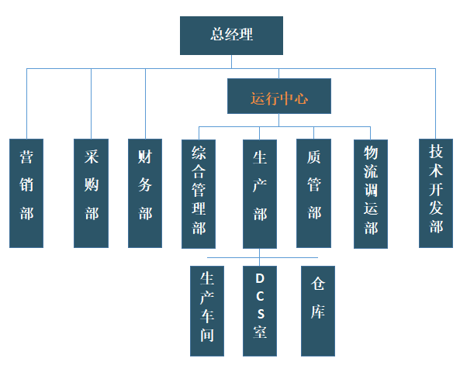

3.2质量理念
我们的质量理念是：“以顾客满意为宗旨，以持续改进为手段”的质量理念，用技术进步和管理创新，制造出用户满意的产品。坚持“质量是企业的生命，质量是品牌的基础”作为企业质量文化，倡导品质至上，追求卓越。
4、内部质量管理
4.1质量管理体系建立
公司通过质量管理体系GB/T45001-2020、ISO9001认证，建立了一套科学、完整、严格的质量管理和质量保障的规章制度和质量保障体系文件，文件涵盖了产品开发、生产管理、设备管理、人员管理、仓库管理、质量管理、生产工艺管理、销售管理、市场信息反馈等各环节，实现了“全面、全员、全过程的”质量管理，做到用数据说话，有章可循，真正体现了质量管理的科学化、系统化、规范化，保障企业的产品质量和质量管理能力有质的提高和持续的稳定性。
为监视和测量质量体系的有效运行，管理者代表每年制定内审计划，每年组织一次内部审核和一次管理评审，对审核中发现的问题及时制定纠正措施加予落实、改进，2022年度内审中没有发现严重不符合项，在年度体系审核中也未出现严重不符合项，各项管理均处于受控状态。
质量意识与经营思想决定企业文化的走向与发展。在激烈的市场竞争中，产品质量是企业赢得市场的关键，优质的产品能为企业取得良好的市场信誉，进而博得用户的亲睐。公司要求员工在生产的每一道工序中，时刻警示自己，你的每一步操作都直接影响到产品的质量，影响到产品的市场信誉。严把质量关，上道工序为下道工序负责，不合格的产品不流入下一道工序等已成为员工生产过程中的自觉意识。
4.2试验、计量工作管理
为加强计量管理，从采购、过程管理、生产设备、检验设备、工序检验、成品检验等进行检验，建立了一整套管理文件和控制方法，购置了检测设备，大幅提高了产品的检验能力。
4.3定期召开质量例会，质量问题及时解决
公司每月召开质量会议，深入开展质量振兴活动，发现质量问题时，积极受理并加快办事效率。企业牢固树立“质量第一”的观念，把质量作为企业和产品的生命，用以质取胜的发展战略落实到车间的生产经营活动的全过程，鼓励技术创新，加强技术改造，不断提高产品的质量和档次，使企业在竞争中立于不败之地。
5、法规保证体系
公司质量管理法规保证系统主要包括：
- 国家、部、省级条例、标准（GB）及规定。如：《产品质量法》、《计量法》、《工业白油》、《食品添加剂白油》、《减振器油》、《食液压油》等；
（2）国外标准；
（3）公司内部的标准、检验工艺、技术规程及各项责任制定等；
这些法律法规及其他要求作为对全厂产品质量控制和确保检验质量的依据，每年定期由行政部收集更新、受控并执行，向各部门、生产车间分发并执行。
6、设备保证体系
设备管理是企业生产高质量产品的前提，保持良好的设备状态是保证产品质量的关键，提高设备运转率、降低设备事故、保障设备良好运行是保证产品质量、减少废次品的保证。主要有：
（1）对主要设备和影响产品质量的关键设备进行升级改造，提高自动化程度和精确加工能力；
（2）建立设备维护保养制度，定人、定责、定期进行维护；
（3）引进先进检验设备，完善各项检测手段；
（4）对检测仪器、仪表进行定期计量检定检测，确保计量器具、仪器仪表处于完好有效状态。
7、积极采用国际标准及国外先进标准
面对国内外市场的激烈竞争，我公司积极采用国际标准及国外标准，把国外标准引入到企业内控标准上来，不断提高产品质量，满足国际市场对产品质量的高标准要求。同时，我们积极依据法律法规及其他要求制定的标准进行严格的生产控制，采用严于标准的内控标准来控制产品工艺技术指标，大大提高了产品的质量，促进了公司国内外市场的发展。

8、认证体系
公司开展了质量管理体系、职业健康安全管理体系、环境管理体系等认证。积极响应南浔区制造行业环境整治行动，努力做到环境管理有效开展，环境治理有效提升。公司凭借10年来安全、稳定、高效的产品赢得了广大客户的信任，现已发展成为行业内集研发、制造、销售服务于一体的重点企业，把产品销往国外面向世界。

9、质量控制体系
（1）定期召开质量例会，收集近期质量信息，及时整改确保质量体系得到有效运行；
（2）从原辅材料进厂开始，对来料进行检测检验，确保检验规范和采购管理制度的落实；
（3）在全厂特殊过程设立质量控制点，及时掌握各工序产品质量信息，将不合格品消除在萌芽状态；
（4）建立产品质量综合性能台帐，进行质量统计、质量分析，对影响质量的因素及时整改，及时调整生产工艺。
10、企业文化 注重创新理念
企业文化是企业能否健康持续发展的重要因素，没有积极向上的精神面貌和良好的文化氛围，企业就不能健康持续发展。
公司领导意识到制度和利益分配虽然是主要的激励手段，但企业文化生活、工作氛围、精神面貌、发展前途、实现自身价值等等才能激发员工的创造力、创新力。作为企业的每个员工，他关心的不仅仅是收入，更注重的是在企业中能否发挥自己的才能，实现自己的梦想，在付出劳动和智慧的同时得到更多的肯定和收获。因此，企业要树立创新向上的文化氛围，注重员工在信息化时代适应社会发展的全方位能力培养和创新理念。
公司历年来重视厂内的工作环境改善，努力营造安全、舒适、干净、漂亮的作业环境和办公条件。积极开展6S管理，提高工作效率。
公司每年制定员工培训计划，根据企业需求安排重点骨干、重点岗位员工开展操作技能、管理能力等培训。支持员工再教育和学历教育，提供费用报销、脱产学习、带薪学习等措施，尽量提供工作和学习上的方便。这样保证每个有需要的员工都能得到提高自身素质的机会。

11、提升凝聚力，倡导团队精神
企业凝聚力、团队精神与质量保证能力关系密切，凝聚力越强，企业部门及成员之间的关系越融洽，企业的整体目标和质量目标越容易实现。要加强企业凝聚力，必须注重企业成员之间的相互沟通。通过沟通，可以促进信息在成员之间的流动，使成员之间加强了解，促进成员之间的相互接纳，提高企业成员之间的团队合作精神。
质量管理不是一个部门的事，需要所有涉及的部门通力合作。质量信息的反馈与传递尤为重要，公司实施了从原材料进厂到成品出厂整个流程的内部管理，通过信息反馈、内部专题会、例会、头脑风暴等方式，让所有相关部门都能了解到产品各个过程的质量信息，保证了部门之间的有效沟通。
员工的待遇是关系到团队稳定的关键问题，公司根据岗位的重要性和每个员工的具体表现，根据绩效工资等使关键岗位、表现优异者获得更高的报酬，保证了关键岗位、表现优异者的积极性，而低收入者向他们看齐，形成一种奋发向上的局面。
公司除了外聘或引进一些人才外，更注重从内部发现和培养人才，敢于从一线员工发现和提拔技术和管理人才，既看文凭，又看能力；并注意新老结合，以老带新，保持队伍的活力和连续性。通过多年的培养和调整，公司现有的管理和技术人才分明，关键岗位形成了良好的梯队，奠定了质量管理良性发展的人员基础。
12、售后服务承诺
若客户对产品质量或服务有诉求时，采用24小时售后响应机制，建立了完善的售后服务团队，建立了系列高效流程，全面、快速、有效的售后服务网络（设有免费服务热线）。
公司提供24小时全年悉心售后服务，以实际行动做到：客户至上，为客户服务，让客户满意。将售后服务做到有求必应，有信息必反馈，利用各区域经理服务到全国每个销售区域，以最快速度响应客户的要求，完善服务体系，适应市场需求。
企业建立追溯体系，确保记录的真实、可靠，所有环节可有效追溯。
13、确立多种方式与相关方进行沟通
（1）与员工沟通：通过工会组织、职工大会、调查问卷、生产例会、安全例会等方式使员工了解企业文化、制度、目标、措施、动态等。
（2）与供应商和客户沟通。通过经销商会议、培训会议，拜访、宣传资料、现场指导等方式与供应商和客户保持沟通。
（3）与政府沟通。定期上报统计报告、数据，参与政府各项会议及座谈会。
（4）与公众沟通。通过标牌、电视、网络、杂志等媒体广泛宣传。通过员工穿着配戴，参与相关社会活动等形式，让社会了解。
14、道德行为准则
（1）公司把“严于律己、乐于助人”作为企业的基本准则，把“诚实守信、踏实做人”也作为每个员工必须遵守的处事原则。
（2）多年来，公司恪守诚信经营道德，在与顾客和供应商等往来中建立了诚信合作、互惠互利的伙伴合作关系，实行共赢。
（3）公司追求薪酬系统的简明化和科学化，在制订及管理薪酬系统的过程中始终贯彻公平公正、竞争性、激励性、公司经济效益相结合、合法性。
（4）公司每年通过各种评比优秀员工等形式对员工进行奖励，使员工从工作中不仅得到薪资，还有荣誉、自信、尊严、自身价值等。
15、建立完善的顾客满意测量系统
公司配置了以售后服务部为中心的售后服务体系。该体系：以客户为中心，将服务作为产品的完美结束，客户信息反馈是完美开始，将市场使用情况及时反馈到产品生技部，以最快速度完善革新产品，适应急速变化的市场。公司通过多种渠道及方式实施顾客满意度调查，如下表15-1。

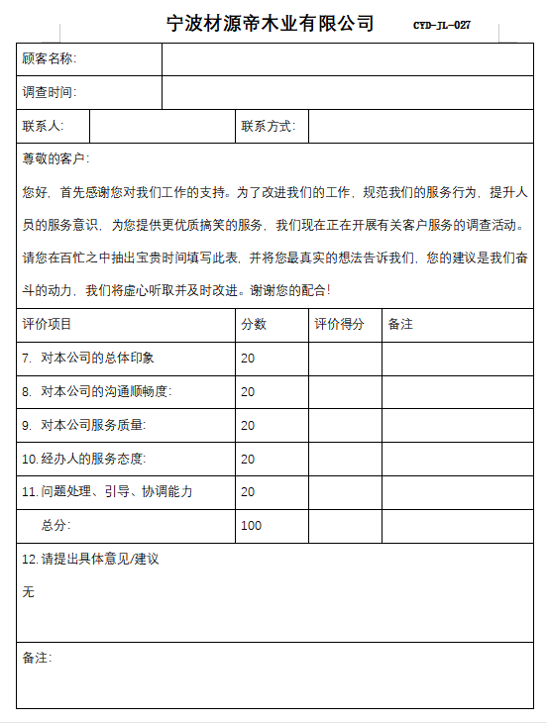
表15-1 客户满意度调查途径-顾客满意度调查表
16、员工绩效管理
公司制定了相关绩效考核办法，对工作量、准确性、及时性、出勤及工作方法的创新等方面制定量化标准。一切以数据综合评定为准，避免偏袒任何人，并在岗位工资的基础上以考核结果发放效益工资，不仅体现多劳多得，更重要的是引导员工开动脑筋，努力创新并调动大家的积极性。通过科学的绩效考核对每个员工工作绩效和能力做出恰如其分的评价和测量，挖掘员工的绩效潜力，为员工的奖惩、能力开发、教育培训、合理配置及培养使用提供客观依据，确保了战略目标的实现。

17、建立和谐员工人文化环境
人才是企业真正的资源，员工是企业发展的血液，以人为本是公司经营理念之一，合理使用人才，充分挖掘每个员工的潜能，且提供成长和发展的机会，提倡团队精神，增强公司凝聚与向心力，为促进公司可持续发展奠定坚实基础。
（1）公司十分注重培训工作，根据各岗位中员工需求，拟定《年度培训计划》并组织实施，不断更新知识与技能，使其跟上不断发展与变化的社会与市场，同时对培训效果进行评估。
（2）公司合理科学使用人才，实行激励机制、用人机制、分配机制，能者上，平者让、庸者下的公平竞争机制，使员工居安思危与思进，确保人才脱颖而出，与奖罚分明的激励，使人才流动秩序健康规范。
（3）为员工提供健康、安全、舒适的办公、生产的工作环境。确立职业健康卫生安全的方针与目标，严格按照相关职业健康安全管理办法执行。
（4）公司对新的每位员工岗前安全培训，组织特种作业人员进行安全培训，特殊工种按国家规定定期复审，设备定期检测。同时每两年为每位员工进行免费职业健康体检，和生产区域环境检测，确保员工身心健康。
（5）公司制定了重大事故应急救援预案，每年组织员工开展一次应急演练，对演练中存在的问题不断改进完善。同时邀请安全顾问专家来公司现场进行风险辨识和风险响应等指导，每年组织员工开展消防安全知识培训。
18、员工满意度的测评
（1）通过员工满意度调查收集员工对公司相关方面的意见和建议，综合分析、归纳整理汇总，从而了解员工的满意度的关键因素。
（2）根据员工互动系统、员工满意度的调查，能直接真实地测评到员工对公司的满意状况，了解员工所想和最需要的问题。针对性对问题进行改进和完善，并制定整改措施，使企业各部门更具有团队作风、凝聚力和战斗力，员工的满意度亦提升。

结束语
在市场经济日益发达的今天，质量对于一个企业的重要性越来越强，产品质量的高低是企业有没有核心竞争力的体现之一，提高产品质量是保证企业占有市场，从而能够持续经营的重要手段，一个企业想做大做强，在增强创新能力的基础上，努力提高产品和服务的质量水拼，坚持“不接收不良品、不制造不良品、不流出不良品”的原则，为“浙江制造”国内领先、国际一流的目标持续努力。
没有最好，只有更好。我们不断努力，我们持续改进......我们追求让材源帝木业走向世界，让顾客放心，让顾客满意！

浙江正信石油科技有限公司
2023年1月

